客户愿意多进几档货，怎样用阶梯整单折扣兼顾放量和利润｜云上订货系统
订单折扣比满减更容易让客户感觉“买得越多越划算”，也更容易把企业的利润边界做薄。假设满一千元九八折、满三千元九六折，客户从两千九百元加购到三千元，并不是只给新增的一百元商品打九六折；若规则按整单金额计算，高档折扣会作用到整个参与订单。客户愿意多进货，企业应欢迎，但先要回答：多进的是真实可售需求还是下期采购前置，新增商品的毛利能否覆盖整单折扣增加的成本？把这两个问题算清，阶梯折扣才可能同时实现放量和利润。

先看客户正常采购的金额带，而非直接提高折扣力度
不同客户的正常订单差异很大。某便利店每周补货九百元，给“满三千九六折”基本没有作用；某连锁客户本来每单三千五百元，不用改变采购也能拿到高档折扣。先按客户和品类抽最近几个正常补货周期，排除节前一次性大单、缺货后的集中补单与项目订单，再画出客户常见客单区间。有效档位应略高于目标客户正常订货额，且差额能由常用品类合理填补。若客户必须多买三倍库存才能跨档，活动不是帮助整单采购，而是诱导囤货。
历史订单还要看商品结构。粮油、饮料等低毛利主品往往金额大，高毛利辅品金额小；若只按整单金额设折扣，低毛利主品可能把订单推入更深折扣档，整张订单的让利成本随之增加。已有客户指定价、合同价或返利承诺的订单须单独核算，不能假定促销一定不会叠加。选择客户和商品范围时，先建立可承受的整单让利上限，再决定档位，而不是先宣传九五折、再让财务补算。

跨档让利要按整单试算，边际成本可能比想象的大
以下金额只用来说明算账方式：两千九百元订单九八折，优惠五十八元，实付两千八百四十二元；三千元订单九六折，优惠一百二十元，实付两千八百八十元。客户加购一百元，支付只增加三十八元，企业原有二千九百元商品也被进一步折扣。若新增一百元商品采购和履约成本已接近七十元，这次跨档可能把更多成本压在原订单上。不能拿“订单金额多了一百元”直接作为活动增加一百元收入的证据。
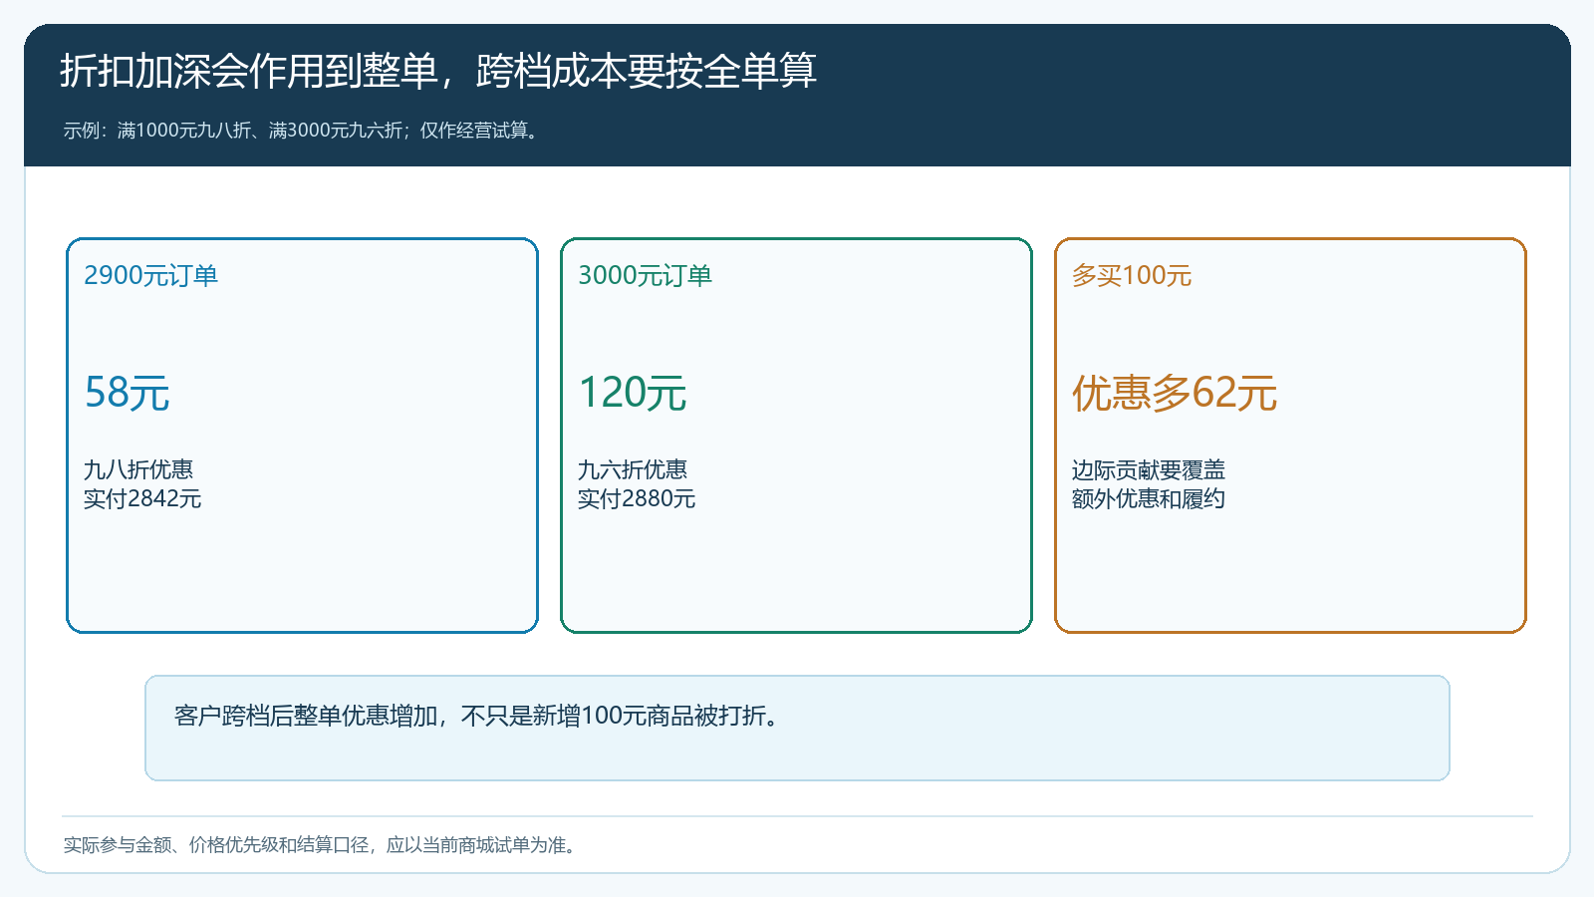
图1：档位变化会影响整单优惠额，评估跨档必须计算原有商品被额外让掉的部分。
运营应把代表订单放在每档边界两侧，再测一个明显高于最高档的大额订单。看的是参与金额、促销后的应付和单笔优惠绝对额，不只是折扣百分比。管理端订单促销页面有“阶梯促销”和按金额设置折扣的规则；页面说明应付订单总额与订单金额及折扣有关。但客户指定价、非参与商品、运费、叠加权益的实际计算，以手机商城结算和原订单试算为准。发现临界点实付反常或成本过高时，应调整档位间距、折扣深度或适用范围，不能把差额交给销售私下解释。
更重要的是按商品毛利测不同购物车。一个三千元订单全是低毛利主品，九六折后可能所剩无几；另一个订单带动了高毛利辅品，扣除优惠和履约后仍有贡献。企业不必把成本敏感的商品强推给客户，但可以围绕客户真实用途设计可动销的组合，让增量来自品类份额而非纸面订单额。
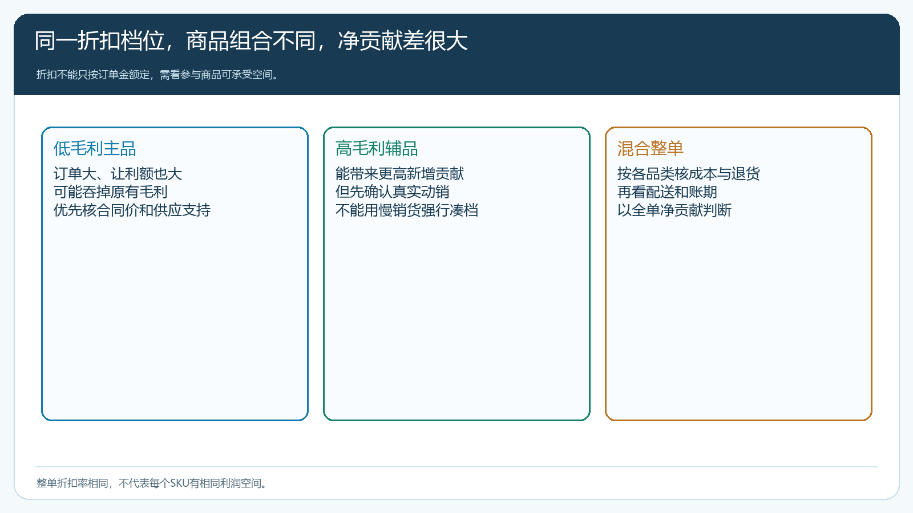
图2：相同的九六折并不意味着相同的利润；折扣规则应与商品结构一起核。

在手机商城核客户看到的价格，再核代客订单一致性
管理端配置规则后，先用目标客户账号在手机商城选择与真实采购相近的商品，下单测试低于首档、刚达各档、远高于最高档；再分别放入合同价商品、不参与商品或已命中商品促销的商品，记录结算页的参与金额、优惠、运费、最终应付。不能只在后台看到“促销创建成功”就通知所有客户，因为客户实际看到的价格和后台设计意图可能因商品、价格和时间条件不同而偏离。若销售常代客下单，还应核代客渠道的促销应用设置和结果，让同一客户的两种下单方式有清晰的一致口径。
对客户的话术也要从“再买一百元就九六折”改成“这批商品是否下个周期本来就要补”。若是常用且可售的商品，合并采购可能减少一次配送并提高采购效率；若是短保、慢销或客户仓储受限的商品，折扣不能让销售忽视积压风险。销售应把客户真实用途与接受的交货节奏记录下来，订单金额只是结果，不是客户需求本身。

部分退货和分批出库后，折扣贡献要回到原单
客户跨档后可能因缺货分批交付，或签收后退掉部分商品。原订单从三千元退回到二千七百元时，档位资格、已减金额、退款和发票口径如何处理，要依据系统实际规则与双方约定核对，不能让财务在月末手工补一个差额却找不到原单。仓库记录实出、客户确认实收，售后关联退货，财务按实收款与退款看最终结果。若活动促成订单增长却让分批配送次数增加，实际配送成本也应并入促销支出。
同一客户在活动期内若反复拆单或合单，优惠计算可能不同。业务应在宣传前说明按单还是按周期、哪些订单可以参与，以及预算用完时如何处理；系统能执行配置规则，但不能代替企业解释商业承诺。对于长账期客户，折扣后订单额增加还意味着应收可能增加。订单实际净贡献应在货交完、退货稳定且回款进展可核时评价，不能只取支付前的购物车金额。

判断放量是否真实，要看下期补货与现金，而非当日客单
试运行先限定目标客户和一组动销稳定商品，把活动前、活动中、活动后几个正常采购周期连接起来。重点比较同一客户的月采购额、订单频率、跨品类购买、签收额、退货率、配送次数、应收与回款。若本月从三千元涨到四千元，下月却从三千元降到两千元，只是把采购前置；若新增一千元商品下一期继续正常补货，才更接近真实份额提升。还要把原本就在高档的自然大单单列，避免把无条件让利写成活动成果。
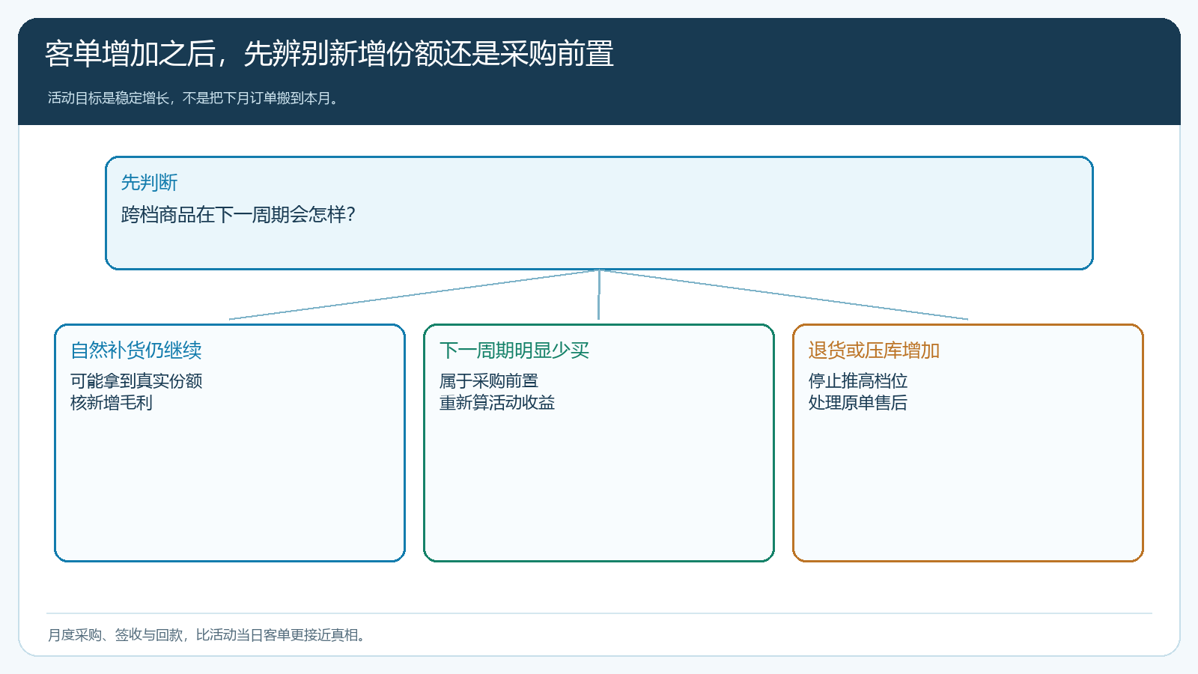
图3：活动当期客单变大只是信号，后续是否正常补货决定其是否真正放量。
复盘可将每档订单分成“自然命中”“活动新增”“下期前置”三组，分别算参与商品毛利、整单优惠、配送、退货和资金占用。若自然命中的高档订单很多，应收窄客户或商品范围；若新增品类能持续复购且净贡献为正，才扩大投放；若跨档订单集中退货或下期停购，则应减小折扣差异。销售负责解释客户真实需求，运营负责核档位命中，采购核毛利和可供，财务核资金与净贡献，不能把一张高客单报表当成全员已达成一致。
比较时最好选相似客户做对照，而不是直接把活动前后两个自然月份相减。若活动月恰好进入旺季，所有客户都在扩大采购，参与客户增长未必由折扣带来；若供应商恰好补齐长期缺货品，新增销售也可能来自供货改善。运营应把门店类型、原采购规模和区域相近的未参与客户放在旁边观察，并记下同期价格、供货和配送变化。对照不是追求完美实验，而是防止把外部行情和季节变化错误归功于阶梯折扣，导致下一轮继续加深让利。
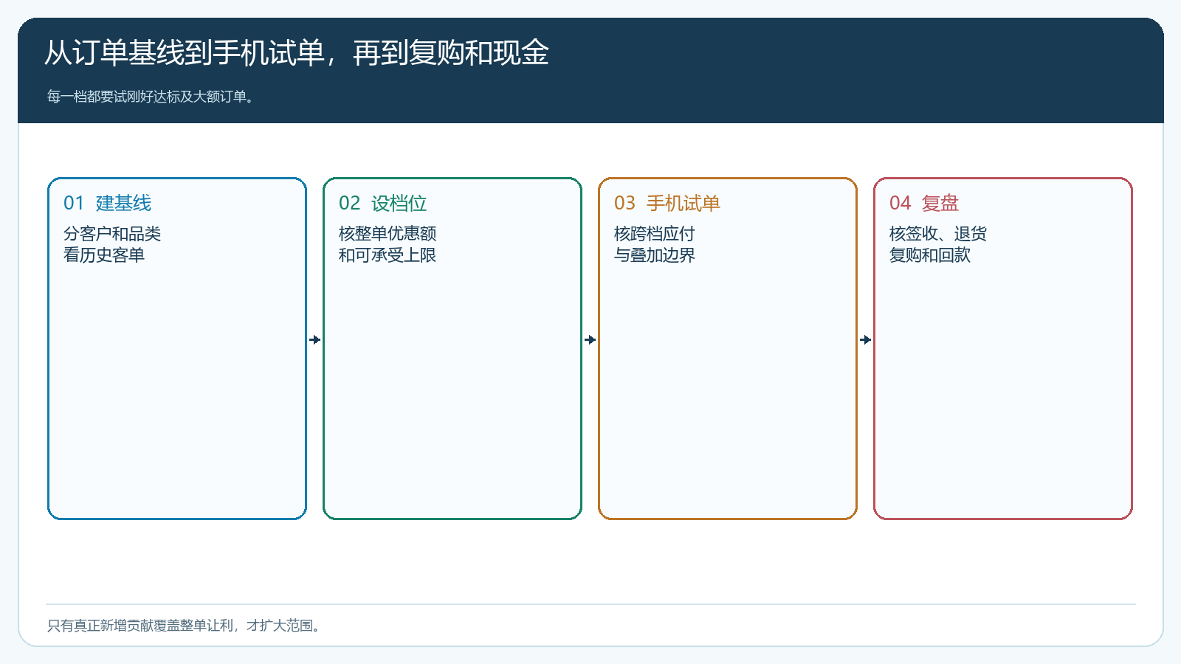
图4：每一关有不同证据，只有实际新增贡献覆盖整单让利，活动才值得扩大。

给折扣设置可以执行的停用条件
促销上线前就写明预算上限与停止线：若跨档让利持续高于新增毛利、低毛利大单集中命中高档、退货或坏账上升，运营应暂停新增参与并和财务复核。已经提交并成立的订单仍按既有承诺和规则处理，不得通过改历史订单“修正活动效果”。阶梯整单折扣的价值不在于让客户每单都尽可能大，而在于帮可持续的采购需求以更有效的方式集中成交，并让企业在优惠后依然有可核对的利润与现金回流。

